Написать пресс-релиз на тему “Закон, расширяющий территорию специального налогового режима для самозанятых граждан”

Закон, расширяющий территорию специального налогового режима для самозанятых граждан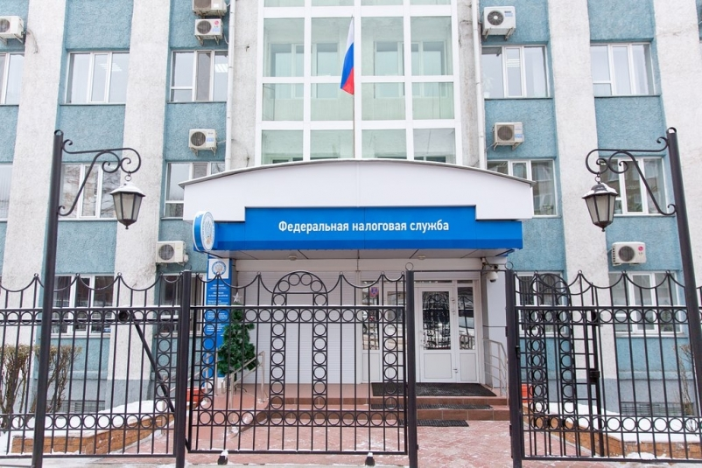
Президент РФ Владимир Путин подписал закон, расширяющий с 1 января 2020 года территорию проведения эксперимента по введению специального налогового режима для самозанятых с четырех до 23 российских регионов, его смогут применять налогоплательщики, зарегистрированные на территории Санкт-Петербурга, Воронежской, Волгоградской, Ленинградской, Нижегородской, Новосибирской, Омской, Ростовской, Самарской, Сахалинской, Свердловской, Тюменской, Челябинской областей, Красноярского и Пермского краев, Ненецкого автономного округа, Ханты-Мансийского автономного округа, Ямало-Ненецкого автономного округа, Республики Башкортостан.
С 1 июля остальные регионы по своему желанию смогут также присоединиться к эксперименту. Это решение власти регионов будут принимать самостоятельно.
Налог на профессиональный доход — это не дополнительный налог, а новый специальный налоговый режим. Переход на него осуществляется добровольно. У тех налогоплательщиков, которые не перейдут на этот налоговый режим, остается обязанность платить налоги с учетом других систем налогообложения, которые они применяют в обычном порядке.
Физические лица и индивидуальные предприниматели, которые перешли на новый специальный налоговый режим (самозанятые), могут платить с доходов от самостоятельной деятельности только налог по льготной ставке — 4 или 6%. Это позволяет легально вести бизнес и получать доход от подработок без рисков получить штраф за незаконную предпринимательскую деятельность.
Само понятие «самозанятость» появилось в законодательстве в 2017 году. Оно касается граждан, получающих оплату за свой труд непосредственно от заказчиков. С 1 июля 2017 года россияне, работающие репетиторами, нянями, блогерами, занимающиеся пассажироперевозками или сдачей в аренду жилплощади, могут зарегистрироваться в качестве самозанятых.
В законе жёстко не закреплены сферы деятельности, работая в которых граждане имеют право воспользоваться специальным режимом налогообложения, но есть ряд ограничений. «Налог на профессиональный доход» не может применяться, если в сферу деятельности входит, в частности, реализация подакцизных товаров, перепродажа товаров или добыча полезных ископаемых.
В чем суть этого налога:
1) Ставка налога. Она зависят напрямую от того, с кем работает налогоплательщик:
- если с физическими лицами, то налог исчисляется по ставке 4 % от полученного дохода;
- если с ИП и юридическими лицами, то налог исчисляется по ставке 6% от полученного дохода.
2) Лимиты и ограничения. У данного режима существует и ограничение по доходу, который не должен превышать 2,4 млн. рублей в год. Самозанятыми могут стать любые физические лица, которые оказывают услуги или продают товары без наемных работников.
3) Освобождение от НДФЛ и НДС. Закон освобождает самозанятых от уплаты НДФЛ по ставке 13%, а ИП, перешедшие на НПД, освобождаются от уплаты НДС, за исключением НДС, подлежащего уплате при ввозе товаров на территорию РФ и иные территории, находящиеся под ее юрисдикцией. При этом, в то время, когда проходит эксперимент по изменению налоговых ставок закон не предусматривает уменьшение лимита доходов у самозанятых.
4) Ежемесячная уплата налога. Применяя НПД, налогоплательщик должен производить уплату налога ежемесячно, но не позднее 25 числа месяца следующего за прошедшим календарным месяцем.
5) Расширение географии. Зарегистрироваться в качестве самозанятого лица могут не только граждане РФ, но и граждане ЕАЭС. Согласно разъяснениям ФНС, граждане ЕАЭС должны обратиться в российскую налоговую инспекцию, получить ИНН и завести личный кабинет налогоплательщика.
При внедрении этого режима самозанятые уже столкнулись с неожиданными проблемами. Самая острая — это блокировка банками их счетов. В ближайшее время ФНС пообещала решить эту проблему, но пока все рекомендуют самозанятым проявлять открытость перед банками. По мнению Минфина, любой банк должен иметь доступ к реестру самозанятых, чтобы проверять статус своих клиентов. До конца апреля 2020 года ФНС пообещала предложить свой способ, как снизить риски блокировок и как использовать чеки из приложения «Мой налог» для подтверждения законности банковских операций самозанятых. В этом году задача государства выявить все слабые стороны, чтобы донастроить систему с участием ФНС, Центробанка и создать для людей такие условия, чтобы специальный налоговый режим начал работать в нашей стране с 2020 года.
С введением нового налога некоторые работодатели решили воспользоваться НПД для минимизации своих налогов. При оплате труда они предлагают или вынуждают своих работников прекращать трудовые договоры, и проходить регистрацию в качестве самозанятого лица.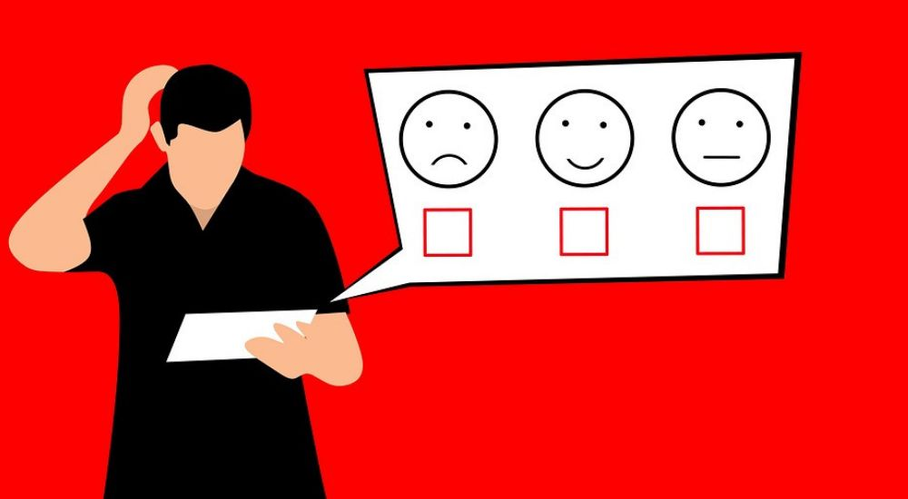
В заключение следует отметить, что, если смотреть для кого выгоден данный спецрежим, то в первую очередь, это будут ИП с небольшими оборотами, работающими в одиночку. Также он выгоден физическим лицам, которые продают собственную продукцию или оказывают услуги нянь, сиделок, репетиторов и переживают, что ИФНС обнаружит их доходы (в настоящее время это легко отслеживается по банковским счетам и социальным сетям, где граждане размещают объявления и предлагают свои услуги) и начислит налоги в полном объеме в размере 13%.

